«Гореть  самим!  Зажечь  других!» | Межшкольная районная газета  ФАКЕЛ  Учредитель МБОУ ДОД  Дом детского творчества |   №3, март 2014г.

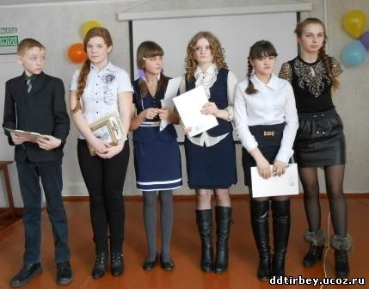

Вот они – рыцари турнира «Золотое перо», прибывшие на честный бой.
Победа сулила им славу и почет!
Факел № 3, март 2014 г. стр. 2

Новости Дома детского творчества

Следы исчезнут поколений, но жив талант, бессмертен гений.
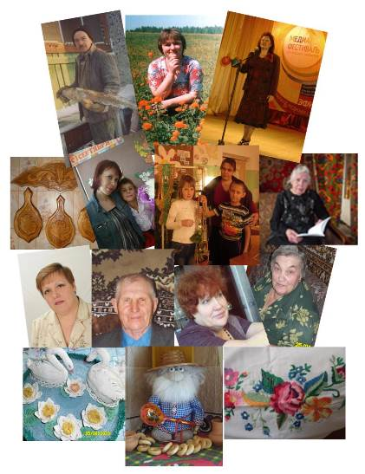
14 марта 2014 года в Доме детского творчества состоялась презентация первого выпуска краеведческого альманаха «Сторона родная».
Альманах отражает поисковую работу юных краеведов, которые собрали информацию о творческих людях земли ирбейской. Кропотливый труд школьников района объединён в этом сборнике. Разнообразна деятельность наших земляков. Здесь и литературное творчество, и народное ремесло, изобразительное и декоративно-прикладное искусство, а ещё охота, рыбалка, и многое другое.
Первый номер краеведческого альманаха «Сторона родная» расскажет вам о замечательных людях Ирбейского района. Все они разные, но объединяет их одно: неугасимый задор, ответственный подход к своему делу, любовь к жизни и тем людям, для кого они хотят оставить своё творческое наследие.
"Верните, люди, Родину свою", - какой смысл каждый из нас может вложить в эту фразу? У сегодняшнего поколения Россиян есть уникальная возможность заложить ростки нового прекрасного мира, процветающей и счастливой Родины. Её процветание возможно, если не кто-то, а каждый россиянин возьмёт и превратит свою малую родину в уголок высокой культуры.
Своим мастерством, неравнодушием, созданием нового, красивого, уникального наши земляки продолжают традиции своих предков, чтобы показать подрастающему поколению доброе, вечное, прекрасное.

Факел № 3, март 2014 г. стр. 3
На презентацию собрались краеведы из школ района и приглашенные мастера, чья деятельность отображена в этом сборнике. Много душевных слов было сказано в ходе презентации, всех объединяло одно – любовь к своей малой родине. Краеведы наметили дальнейшее развитие своей деятельности и решили ежегодно выпускать краеведческий альманах.
В этом номере межшкольной газеты мы начинаем публиковать материалы альманаха.
Вклад в общее дело
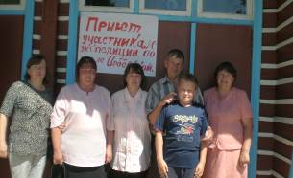
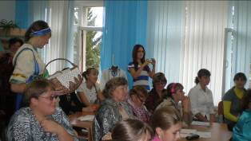
Сегодня численность населения в Ирбейском районе составляет более 17700 человек. Ирбейский район многонациональный. Здесь проживают русские, украинцы, белорусы, чуваши, марийцы, немцы, татары, евреи, таджики, армяне и др. национальности. Выстраивая национальное личное сообщество, здесь люди создают свои обычаи, ритуалы и правила. Людская память бережно хранит величайшее наследие своей культуры. На территориях поселений имеются школьные музеи, в которых собраны экспонаты народной старины.
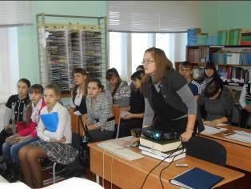
Школьники района, занимаясь поисковой и научно-исследовательской работой в районном краеведческом объединении «Юный краевед» под руководством педагогов дополнительного образования МБОУ ДОД Дома детского творчества Фаренковой С.В., Оберман В.Я., не только хранят память об истории и культуре прошлого района, но и вносят свой вклад в общее дело.
В процессе работы осуществляется тесный контакт с районным

Факел № 3, март 2014 г. стр. 4

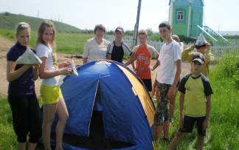
краеведческим музеем, где проходят совместные мероприятия: встречи, выставки, защита исследовательских работ.
В рамках краеведческой работы школьники участвуют в слетах краеведов, фестивалях национальных культур, на круглых столах обсуждаются вопросы рекреационных ресурсов района, памяти, туризма, отдыха.
В Доме детского творчества школьники защищают исследовательские работы на самые различные темы по краеведению. Здесь проходят конкурсы экскурсоводов, фото о природе, поделок, ДПИ, представление музейных экспонатов, экскурсии, встречи, беседы со старожилами села.
Вся работа краеведов Ирбейского района разбита по направлениям: «Военная история», «Поиск», «Культурное наследие», «Этнография», «Летопись родного края», «Литературное краеведение», «Природное наследие», «Юные геологи»,
«Археология», «Туристы и экологи», «Родословие», «Школьные музеи», «Земляки».
Педагоги Дома детского творчества твёрдо убеждены, что в современном мире умения и навыки исследовательского поиска необходимы не только тем, чья жизнь связана с научной работой, это требуется каждому человеку. Умения и навыки исследовательского поведения универсальны и требуются в самых разных сферах жизни. Собственный исследовательский поиск, а не усвоение готовых знаний помогает вырасти человеку умным, способным применить свои знания в разных сферах жизни. Изучение прошлого и настоящего своей малой Родины воспитывает настоящих граждан своей страны, помогает переосмыслить многие ценности, научиться уважать накопленный опыт старшего поколения.

Литературное краеведение
Григорьева Ирина Николаевна
«И сердцем всем Вселенную любить…»
Зачем, когда и почему на свет рождаются стихи? С чего вдруг человек, говоривший прозой, начинает рифмовать? Что это – судьба? дар? наказание? особый взгляд на мир? способ самовыражения? Можно продолжать цепочку вопросов, но однозначного ответа всё равно не будет. В каждом конкретном случае будет по-своему.
Факел № 3, март 2014 г. стр. 5

Все мы родом из детства.
Жила-была на свете совершенно обычная девочка в обычной семье. Играла в куклы, училась в школе, помогала родителям по дому, в свободное время очень любила читать книги и слушать по радио передачу «Театр у микрофона» (по телевизору развлекательных передач не было, в кино ходили по выходным). Тягу к слову, несомненно, передала мама, сама очень любившая читать. Она рано научила дочь грамоте, поощряла «артистические» упражнения ребёнка, который обезьянничал у зеркала, рассказывая на разные голоса «Муху-Цокотуху» или «Мойдодыра». Ещё была бабушка, воспитывавшая внучку без участия детского сада. Были её сказки на ночь, редактируемые по ходу действия. Она знала много песен: русских, украинских, казачьих. По любому поводу у неё находилась присказка, прибаутка, частушка. Вот и впитала это всё девочка, так что когда выросла, за словом в карман не лезла. Но и библиотеки - домашняя, районная, у знакомых – сыграли свою роль.
И всё же деревенская жизнь больше склоняет к добыванию хлеба насущного, нежели духовного. Ребёнок подрос, в доме оценили ответственность и самостоятельность, перестали беспокоиться по поводу учёбы – всё шло хорошо, и пустили на самотёк. Главное – накормить, одеть, обуть. А раз учителя не жалуются, всё замечательно. Сама культурно «образуется».
Поэзия начинается с удивления. Ирина Николаевна рассказывает:
«Я училась в седьмом классе, когда подружка-пятиклассница попросила помочь «досочинить» стихотворение к осеннему празднику (был конкурс стихов собственного сочинения). До сих пор думаю, почему Алёнка решила, что я смогу ей помочь? И ведь помогла. Подружка, довольная, ушла, а я сижу и думаю: у пятиклашек будет стихотворение на конкурс, а у нас нет. Не обидно? И давай сама рифмовать. Помню несколько строк:
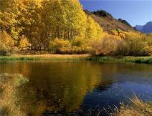
Вот уж сыплются листья.
Скоро холод наступит,
Ведь природа всевластна,
Никому не уступит…
Приходи поскорее,
Вместе мы тебя просим.
Приходи, будь хозяйкой,
Наша славная осень!..
С детства больше всего люблю осень. Она в моей жизни открывает новый год, новый цикл. Что поделать, если с семи лет я только и знаю, что учиться и учить других. Но любовь к осени ещё и от литературы: Пушкин, Бунин, Есенин. «И

Факел № 3, март 2014 г. стр. 6

каждой осенью я расцветаю вновь». Стихи об осени всегда получаются очень красивые.
Ковер из мха и листьев под ногами,
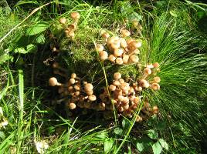
И по колено я почти тону,
Брожу задумчиво и думаю стихами,
И кланяюсь всему в опятах пню.
Я соберу домой букет осенний
И долго буду любоваться им,
А лес стоит, как будто бы рассеян,
Как будто что-то приключилось с ним.
Здесь воздух, как хрусталь прозрачен,
Летит мой голос далеко вперед.
Я встречу возле ёлочки назначу
Себе уже на следующий год.
Поэзия начинается не только с удивления, но и с потрясения, с любой сильной эмоции. В подростковом возрасте все в первый раз влюбляются. И меня это чувство не обошло стороной. Рискнула показать стихи лучшей подружке. Она не поверила, что я сама сочинила, сказала, что списала откуда-то. После этого свои сердечные муки, оформленные в рифмы, доверяла только личному дневнику. К счастью, любовь, оказалась несчастной. Парадокс? Нет, просто поводов для стихосложения было больше.
Прогулки по берегу реки, по лесу, под луной, букеты полевых цветов – всё, что было связано с первым чувством, будоражило, заставляло по-другому смотреть на природу, замечать её красоту. Не просто смотреть, а видеть необычное в повседневном, не просто слушать, а слышать сердцем, размышлять.
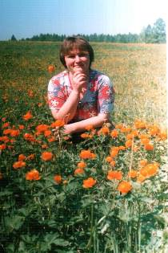
Букет жарков
Цветок бесхитростный, простой
Своею яркой красотой
Издалека к себе манит,
Влечёт и тянет, как магнит.

И вот он в вазе на столе,
Как жар, сияет в хрустале,
Унынье сразу гонит прочь
И в грусти может вам помочь.

Как птица-жар, лесной жарок,
Как яркий в пепле уголёк.
Возьми в ладонь и подержи
Осколок солнечной души.
Факел № 3, март 2014 г. стр. 7

«Я от родной земли неотделим»
В 8 классе под руководством учителя географии И. О. Бельш я была лектором школьного музея, проводила экскурсию «История села Ирбейского». Отсюда первые познания об основателях села, о значении слова «Ирбей». Долгое время считалось, что в переводе с татарского «ир» - город, «бей» - болото, грязь. Потом в «Ирбейской правде» появилась небольшая заметка профессора из Иркутска, занимавшегося топонимикой. Он доказывал свою точку зрения: «ир» - красивый, «бей» - мужчина, князь. Приводил похожие слова тюркского происхождения: Иркутск, Иртыш и другие. Скажу честно, его точка зрения мне больше пришлась по душе. Она отражена в стихотворении «Ирбей».

Мой Ирбей – не «грязный город»
(«Ир» - болото, а «бей» - грязь).
Тем, кто так сказал, не дороги
Край родной, с природой связь.
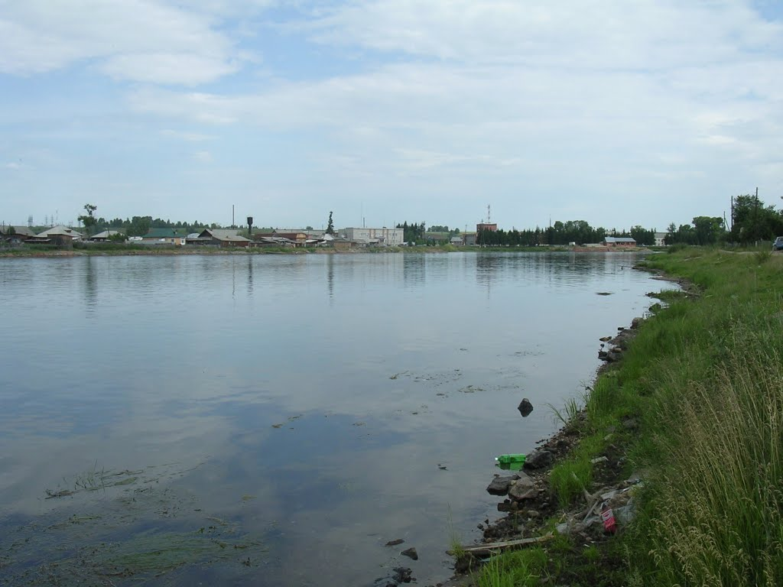
Есть Иркутск, Иртыш – знакомые,
Родственные нам слова.
В корне «ир» места красивые.
А болотные – едва.

Бей – богатый князь татарский,
В сказках – бей, и Челубей…
Есть намёк какой-то царский
В слове маленьком Ирбей.

Что-то гордое и звучное,
Почти сладкое на вкус,
Может, это просто личное,
Но я родиной горжусь!

В школьные годы мне выпала возможность побывать на Черном море, проехать по побережью от Туапсе до Новороссийска. Два раза съездила в Среднюю Азию: пересекла весь Казахстан, посетила Ташкент, Самарканд, Бухару. Очень красивые места, совсем другая природа: то бьющая в глаза тропическая растительность, то безводная пустыня. Небо – то синее, бархатное, то бесконечно высокое, бирюзовое. Но дома всё равно было лучше. Став студенткой, побывала в разных районах Красноярского края: Назаровском, Рыбинском, Нижнеингашском, Сухобузимском, Казачинском, год жила в Дивногорске. А когда привозила подружек в Ирбей, моё мнение и их совпадало:
Факел № 3, март 2014 г. стр. 8

здесь лучше. Степь и тайга, поля и перелески, замечательная река Кан с горой Кияшкой – все красоты в одном наборе!
Там, где сосны в небо вознеслись,
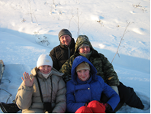
Где гольцов обветренные склоны,
Воды Кана где внизу неслись,
Я стоял, смотрел на мир зелёный.
Величавым взмахом подо мной
Разбежались улицы Ирбея,
Я стоял, любуясь красотой,
Лишний раз вздохнуть
даже не смея.
Этот воздух чище вод святых,
Только раз вдохнёшь его и сразу
Будешь пить ещё, ещё, ещё,
Им переполняясь до отказа!

А в Красноярске мне больше всего не хватало воды: холодной, кристально чистой, из домашней колонки. Ничто её мне не могло заменить. Эти страдания описаны в стихотворении «Вода».
Помню, как в студенчестве с вокзала
Возвращалась я к себе домой.
Как душа горела – захотела
Я испить водицы ледяной.
Я со станции бегом бежала
Без запинки, ног не чуя под собой.
У калитки чемоданы побросала
И в ведро нырнула головой.

Не сравнимое ни с чем блаженство:
После хлорной городской воды
Ощутить природы совершенство,
Оросить души своей сады.
Всё, чего мне в жизни не хватало,
Всё, за чем грустила вдалеке,
Показалось не таким уж малым –

Вот она – вода в моей руке.
Факел № 3, март 2014 г. стр. 9

Чистая, прозрачная кристально,
Зубы сводит холодом своим…
Правда, всё простое гениально.
Я не предпочту её другим.
«Фантам», «Пепси-колам» не сравниться
С родниковою водою, ключевой,
Её пить – как заново родиться,
Ощутить и негу, и покой.

Живя в таком красивейшем краю,
Невозможно не заговорить стихами.
Потому я их пишу, пою…
Приезжайте, посмотрите сами!

Когда становишься взрослее, яснее ощущаешь связь с родной землёй, осознаёшь свои корни, начинаешь ценить дар, полученный в наследство от прадедов, дедов, родителей, - жить на красивейшей земле. Красота всегда вызывает красивые ответные чувства. Так рождались стихи о родной моей земле.
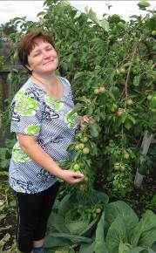
По мосту через Кан
Часто я хожу,
И, любуясь на воду.
Я вокруг гляжу.
А берёз с соснами
Сколько здесь растёт,
Бор идёт в гору всё.
Нас с собой ведёт.
Воздух здесь напоён
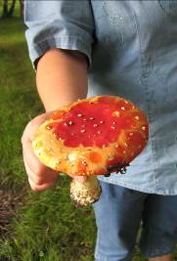
Запахом смолы.
И цветов здесь нарвём
По букету мы.
Пахнут мёдом луга,
Дарят жар жарки.
И как радуга-дуга
Воды у реки.
И во все времена
Мой Ирбей хорош:
Он красив в летний зной
И зимой пригож.
Факел № 3, март 2014 г. стр. 10

Сколько б ни было мест
Краше и светлей,
Только мне не надоест
Мой родной Ирбей.

Стихотворение «Ирбей» преобразовалось в песню, своеобразный гимн, который открывает книгу по истории района.

В мире много посёлков маленьких,
Но для каждого дорог свой.
Есть на карте Ирбей мой старенький,
Бесконечно он мне родной.
Те татары, что здесь построились,
Были мудрыми всё же людьми,
Берег речки они освоили,
Красоту оценить смогли.
И названья у них татарские:
«Ир» - красивый. А «бей» - их князь.
И Кияшка – гора змеиная –
В небо соснами вознеслась.
Но пришли вслед за ними русские,
Страшной битва меж ними была,
И река «Кан» - «от крови красная» -
В море беды все унесла.
Далеко живя от столицы.
Оставляем в истории след,
В трудный час, невзирая на лица.
Мы спасали Россию от бед.
Ах, Ирбей, ты Ирбей мой славный,
Много родине отдал сынов,
Храбрых сердцем и крепких телом,
Одним словом, сибиряков.
И во всякое время года
Мой любимый Ирбей хорош:
Здесь берёзки ведут хороводы
И сосняк удался пригож.
Украшают посёлок люди,
Растут дети, пестреют цветы.
Мы по праву гордиться будем
Своей родиной – я и ты!

А родились эти строчки после встречи с замечательным человеком В. Я. Оберманом. Он в это время работал над книгой «Из святого колодца памяти». Показал мне уже изданную книгу о Степановке, которая открывалась песней о таёжном посёлке. Подтолкнул: «Может, получится что-нибудь про Ирбей». Виктор Яковлевич – музыкант, ему легче. Я нот не знаю. Складывала строчки, что-то мурлыча себе под нос. А потом напевала Анатолию Васильевичу.
Хочу сказать о черной берёзе. Все, наверное, слышали об этом чуде. Из неё соорудили нечто вроде «древа желаний»: вся в ленточках, завязанных молодожёнами. Грустно это. Любой ботаник скажет: дерево умирает быстрее, если его корни страдают от вытаптывания. Возле берёзы уже не пятачок – полянка. Нижние сучья поломаны. Огораживать надо дерево и объяснять людям, что надо хранить то, что имеем, дабы потом не плакать от потери.

Факел № 3, март 2014 г. стр. 11

Чёрная берёза

Стоят берёзки белые –
Примета жизни русская,
Весною - ярко-смелые.
Зимою – снежно-грустные.

В соседстве тут берёзонька
С корою почти чёрною,
Сплела тугие косоньки
Головка непокорная.

Без родины, без матушки
Сумела здесь взрасти
И на себя похожую
На свет произвести

Вдвоём теперь вам радостней,
На свете веселей.
Кора темней у матери,
У дочери – светлей.

Коль не похож ты на других –
Трудней на свете жить.
Поэтому дочурочке
Белее надо быть.

Это стихотворение было написано буквально за пять минут. И это не случайно. Когда человек ходит по земле своих предков, дышит родным воздухом и пьёт волшебную воду родников, он не может не ощущать сердцем силу притяжения родины. Стихи выходят из груди, как дыхание, просто и естественно. Надо только остановиться, осмотреться, прислушаться и настроить себя на бесконечность Вселенной и на любовь к ней.

Я обычная, я земная
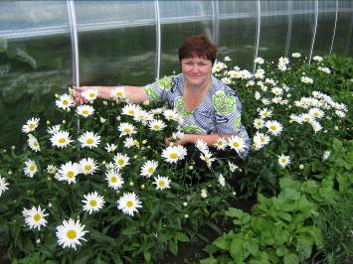
Да, обычная, только стихи пишу. Сначала складывала в стол. Потом услышала по радио об инициативе красноярского поэта Николая Ерёмина, который составлял антологию красноярской поэзии, и отправила ему несколько своих
текстов. Потом была публикация в издательстве «Буква». В 2002 году при поддержке районной администрации и управления культуры был напечатан мой сборник «Переведите стрелки на любовь». Через десять лет, благодаря моим выпускникам и семье, вышла в свет книга «О чём молчит женщина».
Стихи меня не покидают, значит душа жива».

Материал подготовила Ирина Марченко (Ирбейская сош №1)
Факел № 3, март 2014 г. стр. 12

Юнкоры и «Золотое перо»
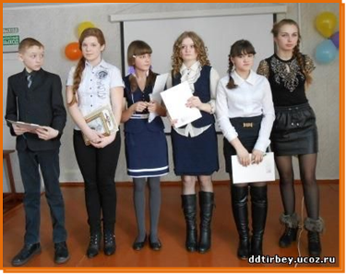
19 марта в Доме детского творчества завершился финальный этап конкурса юных журналистов "Золотое перо", который проходил в три тура: школьный, муниципальный - заочный, муниципальный - финал.
В заочном этапе приняли участие воспитанники Дома детского творчества объединения журналистов "Прометей (учащиеся Ирбейской школы №2 и Изумрудновской школы) и учащиеся 9 школ района: Верхнеуринской, Тальской, Александровской, Петропавловской, Альгинской, Николаевской, Усть-Ярульской, Тумаковской, Благовещенской. На суд жюри было представлено 22 работы.
В финал вышли восемь человек: в группе 6-8 кл. - Горбунов Илья, Купченко Алена (ДДТ, Ирбейская школа №2), Кавуненко Эля (ДДТ, Изумрудновксая школа), Ермоленко Кристина (Тальская школа), Калиничев Антон (Петропавловская школа); в группе 9-11 кл. - Каледа Дарья (Александровская школа), Димова Алена, Суконько Анастасия (Тумаковская сош).
Участники должны были представить себя как юнкоров своей детской организации и школьной газеты, рассказать о себе, своей работе, о чем пишут в их школьной газете, какие рубрики в этой газете и т.д. Затем, за три минуты подготовки, школьники определяли жанр предложенного текста (очерк, эссе, интервью, журналистское расследование, репортаж, статья, фельетон, анекдот и др.). Ответ поясняли. Жюри учитывало соответствие жанру, умение обосновать, умение излагать. Превращаясь в телерепортёров и дикторов телевидения, юнкоры создавали комментарии к предложенному видеоролику и озвучивали его.
Нелегко было создать «скелет» своего периодического издания (газеты, журнала), нужно было придумать тему, дизайн; устно представить жюри, сопровождая презентацией. Самым последним, но, пожалуй, самым ответственным моментом стало взятие интервью у членов жюри, конкурсантов. Но и с этим заданием почти все справились блестяще.
Факел № 3, март 2014 г. стр. 13

А места распределились следующим образом:
6-8 классы:
1 место - Ермоленко Кристина (Тальская сош)
2 место - Кавуненко Эля (ДДТ, Изумрудновская оош)
3 место - Горбунов Илья (ДДТ, Ирбейская школа №2)
9-11 классы:
1 место - Каледа Дарья (Александровская школа)
2 место - Суконько Анастасия (Тумаковская школа)
3 место - Димова Алена (Тумаковская школа)
Победителям вручены грамоты и памятные призы.


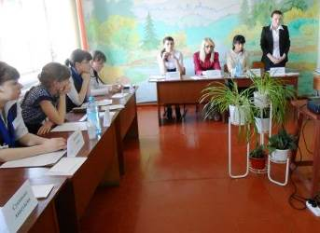
21 марта в Доме детского творчества состоялся второй отборочный тур конкурса "Учение года", в котором приняли участие 12 школьников района: Щербенок Дарья, Панченко Алена (Усть-Ярульская сош), Барышева Алена, Головач Никита, Давыдкова Вика (Ирбейская сош №1), Бардакова Анжела, Левкина Полина (Тальская сош), Суконько Анастасия, Димова Ксения (Тумаковская сош), Кулашкова Кристина, Цуран Ирина (Верхнеуринская сош), Васильева Наталья (Николаевская сош). Конкурсантам предстояло пройти шесть испытаний, где школьники показывали знание русского языка и литературы, истории, отстоять свою точку зрения на предложенное суждение, проявить интеллектуальные способности, проявить сообразительность и смекалку. По итогам конкурса в финале, который состоится 25 апреля, 6 соперников встретятся вновь: Давыдкова Вика, Бардакова Анжела, Димова Ксения, Кулашкова Кристина, Цуран Ирина, Васильева Наталья.
Главный редактор

Факел № 3, март 2014 г. стр. 14

Ирбейскому району – 90 лет
Откуда мы родом


Ирбейский район — муниципальный район в юго-восточной части Красноярского края. Объединяет 18 сельских администраций, в составе которых 49 насёленных пунктов.
Административный центр — село Ирбейское (более 5100 человек).
- север: Канский и Иланский районы Красноярского края
- восток и юг: Иркутская область
- запад: Саянский район Красноярского края
- северо-запад: Рыбинский район Красноярского края. Площадь — 10920,85 км².

Из истории
Первое обнаруженное упоминание о населенных пунктах нашего района встречается в дневниках Камчатской экспедиции 1735 года. В материалах которых указано, что в течение среднего реки Кан находятся пять населенных пунктов в их числе Ирбейский станок и деревня Саломатово (Козылинская), (образована на речке Козыла - возможно, с древнего финно-угорского коз «ель, ёлка», ы видоизмененное ю - «река», ла - означает место, дословно «река, протекающая по ельнику»).
По материалам второй ревизии 1744 года в Ирбейском значилось: пять семей из деревни Есаулово в количестве 20 душ, и две семьи из 7 человек из деревни Предивная. В деревне Козыла (первоначальное название Саломатово), числилось 4 двора, в которых проживало 17 человек. Из них три двора принадлежали выходцам из деревни Ботой Саломатовым, в том числе и Ивану Леонтьевичу Саломатову.
В 18 веке после указа Екатерины 2 1761-1765 г. в Сибирь стали массово прибывать посельщики из числа крепостных.
К этому времени посадскими людьми города Красноярска были образованы селения Коростелево и Хомутово. С образованием Енисейской губернии в 1822 году, в губернию и том числе в Ирбей и деревни, расположенные вокруг него, ссылали большое количество людей, находившихся не в ладах с законом. В их число входили солдаты и матросы, осужденные за различные воинские проступки, а кроме этого в губернии было большое количество бродяг и беглых. С момента прибытия на место они должны были сами себе зарабатывать на хлеб и при этом платить подушные налоги. Надзор за этими людьми осуществлять практически не было возможности из-за большой их разбросанности и незначительного количества сотрудников, осуществляющих надзор. Вот первый

Факел № 3, март 2014 г. стр. 15
губернатор Енисейской губернии А.П. Степанов и решил построить для этих беспокойных людей так называемые казенные поселения. По выражению самого Степанова, чтобы через усиленный надзор и занятие в хлебопашестве, удержать преступников от побегов и праздности. Для размещения 5955 мужчин и 155 женщин планировалось построить 22 казенных поселения. 15 сентября 1827 года царем Николаем I был утвержден проект создания этих поселений. На территории будущего Ирбейского района к 1837 году было построено 4 поселения (Николаевка, Александровка, Приречное, Маловка). В 1854 году выходцами из Вятской губернии были образованы деревни Усть-Яруль и Усть-Каначуль. Сюда направили участников крестьянских волнений, членов народнических и народовольческих организаций, участников Польского восстания 1863—1864 годов, а начиная с конца XIX века — членов левых политических организаций. В восьмидесятых годах девятнадцатого века выходцы из с. Ивановского образовали деревню В-Уря.
В конце XIX—начале XX веков начинается активное переселение украинцев, белорусов и чувашей. Именно тогда на территории будущего Ирбейского района появляются деревни преимущественно с украинским населением: Орловка, Елисеевка, Михайловка, Преображенка, Каменка. Большинство белорусов селились в Ирбейской, Тальской и Усть-Ярульской волостях, смешанное украинско-белорусское население было в Покровке и Арангаше. В 1906—1910 гг. начинается столыпинское переселение. Села будущего Ирбейского района входили в состав Ирбейской, Тальской и Амонашевской воллостей. (1910 год) В период 1917—1920 годов на территории современного Ирбейского района существовало 4 волости, которые входили в состав Канского уезда: Ирбейская — 26 населённых пунктов, Тальская — 53, Верхне-Уринская — 6 и Усть-Ярульская — 5 населенных пунктов.
В 1906-1910 гг. начинается столыпинское переселение. В это время села будущего Ирбейского района входили в состав Ирбейской, Уринской, Тальской и Амонашевской волостей. В период 1917-1924 годов на территории современного Ирбейского района существовало 4 волости, которые входили в состав Канского уезда: Ирбейская - 26 населённых пунктов, Тальская - 53, Верхне-Уринская - 6 и Усть-Ярульская - 5 населенных пунктов.
Ирбейский район был образован 4 апреля 1924 года. Населения новообразованного района составило 37 559 человек. На территории района существовало 32 сельских совета 9 декабря 1925 года включён в состав Канского округа Сибирского края. 30 июля 1930 года был передан в прямое подчинение Восточно-Сибирского края. 7 декабря 1934 года вошёл в состав Красноярского края.
По переписи 1926 года в Ирбейском районе было 169 населенных пунктов, 7811 хозяйств в которых проживало 40783 человека.
Каждый народ, пребывающий сюда, нёс свою культуру, образ жизни, свои обычаи и уклады.

Факел № 3, март 2014 г. стр. 16

И вдруг…война!

«Один на один со слезами,
С несжатыми в поле хлебами
Ты встретила эту войну.
И без конца, и без счета
Печали, труды и заботы
Пришлись на тебя, на одну…»
М.Исаковский

Великая Отечественная война… Что нового можно сказать или написать? И все же нам, внукам тех, кто пережил войну, есть что сказать будущим поколениям, пока живы свидетели тех лет. Много написано о великом подвиге, но гораздо меньше – о подвиге тех, кто трудился в тылу. А ведь это, действительно, большая тема.
Встречаться с ветеранами, пережившими войну, всегда очень интересно и ответственно, ведь их уже немного осталось в живых, и тем важнее для нас не просто послушать их рассказы, а записать их как важные свидетельства людей, живших в военное время.
Моей собеседницей стала ветеран труда, труженица тыла – Сауль Пелагея Григорьевна. Сейчас ей 86 лет, но она очень хорошо помнит военное время и согласилась рассказать мне о своей нелегкой жизни в войну.
До войны Петропавловка-1 была одной из больших деревень Ирбейского района. Насчитывали 300 дворов. Жители работали в колхозе «13 лет Октября». Занимались животноводством и земледелием. И вдруг…война!
22 июня1941 года прогремели первые выстрелы на территории Советского Союза. Вся страна встала на защиту Родины, в их числе и наши петропавловцы. Из деревни на фронт ушло 151 человек.
Все тяготы сурового военного времени легли на хрупкие плечи женщин, детей и стариков, оставшихся в деревне. Они стали основной рабочей силой. Жители деревни работали для фронта. Сеяли зерновые: пшеницу, овес, ячмень, рожь, лен, просо. Выращивали овощи: картофель, морковь, свеклу. Все это сушили и отправляли на фронт. Изо льна, который обрабатывали сами, по ночам шили себе одежду.
«…Приходилось работать от зари до зари. Уходили работать в поле пешком за 10-15 километров от деревни, а в сумку с собой брали туесок простокваши, вареную картошку и свеклу. А у большинства и этого не было. Ели суп из крапивы, лепешки из оборотня, а щавель был первым блюдом…»
Лошадей заменили быки и женщины, так как всех лошадей из деревни забрали на фронт. На быках из деревни Юдино (это 18 км от Петропавловки) подростки возили горючее для трактора - колесника.
Поля пахали женщины, запрягаясь в плуг по 8 человек. До сих пор жива поговорка, которую сложили сами женщины «Пашут восемь баб, а за ними девятый Сауль!» Сауль - это дедушка, он ходил за плугом.

Факел № 3, март 2014 г. стр. 17

Люди в тылу жили трудно, но верили в победу и все делали для нее.
Победа!!! Она пришла, долгожданная весточка, криками женщин, детей. Радость и слезы одновременно. За работу во время войны у Пелагеи Григорьевны имеются награды.
Работники тыла стояли в одном ряду с доблестными солдатами Советской Армии и ковали победу для фронта. Одни делали танки, пушки, плавили сталь, другие - растили хлеб. Труженики тыла заслуживают такого же уважения и почета, как и солдаты, воевавшие на полях сражений. Навсегда останется в памяти народа героизм работников тыла, не жалевших сил для фронта, для Победы!
Калиничев Антон (МОБУ Петропавловская оош)

Жизнь, опаленная войной

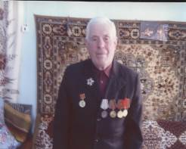
1418 дней Великой Отечественной - это не только важнейшая составная часть Второй Мировой войны, но и крупнейшее военное столкновение всех времен. Во времена войны люди Тальской земли совершали подвиги, героические поступки как на фронтах, так и в тылу. И домой возвращались далеко не сразу после войны…
Я расскажу о судьбе одного из таких людей - Музычук Владимире Павловиче.
Родился он 7 июля 1927 года далеко на Украине в Хмельницкой области в с. Базалия. В Сибирь его привезла мама в 1929 году. Она решилась ехать с маленьким сыном к репрессированному мужу.
Отца нашли в деревне Амбарчик. Затем семья была переведена в Самсоновку. Отсюда отца в 1937 году забрали… Жили трудно, ведь на руках у матери осталось два сына. Но время шло, мальчишки подрастали. Окончив 7 классов, Володя пошел работать, приобрел специальность слесаря и шорника.
В декабре 1944 года получил повестку на службу в г. Канск. На пересыльном пункте оказался вместе с земляком Москаленко Павлом. Это, конечно, радовало. После формирования эшелона отправили на Восток. Добрались до с. Екатериновка под Находкой. Через 1,5 недели повезли дальше, конечным пунктом для молодого новобранца оказался порт Десна, где имелась крупная электростанция. Здесь базировались военные корабли, стояли сухопутные войска. Парень попал на учёбу. При роте связи овладевал специальностью радиста с декабря 1944 по август 1945 года.

Факел № 3, март 2014 г. стр. 18

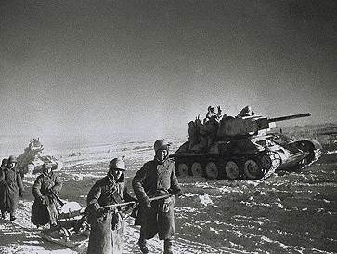
После окончания учёбы Владимира отправили в часть, которая располагалась в
15 км от Десны. Боевая задача заключалась в охране местной электростанции. После начала военных действий с Японией радистов стали готовить к переброске на Японские острова, но наших определили американцы, поэтому Приемно-передающий радиоцентр Тихоокеанского флота разместили на острове Сахалин. Связь держали с боевыми кораблями и с сушей. На смену одновременно выходили 22 человека: это были радисты, телеграфисты, сигнальщики. Служили вместе: молодежь и «старики». Многим служить пришлось по 12 лет, но никакой дедовщины не было, к молодым относились по-отечески. Как только прибыло молодое пополнение, старики на камбузе посадили молодёжь между собой через одного, чтобы никто не обидел, не лишил обеда.
После окончания военных действий против Японии Владимира Павловича перебросили сначала в Холмск, город на Южном Сахалине, а затем на один из Курильских островов – Итуруп. Служить пришлось ему до 1951 года, так как не было замены. После приезда в часть долгожданного пополнения, 18 июня 1951года, уволили в запас.
Вернулся домой, женился и больше село Талое не покидал, разве, когда был моложе, в гости к детям или к родственникам ездил.
Вот такой оказалась судьба рядового защитника Отечества Музычука Владимира Павловича. Но это только на первый взгляд. А на самом деле хочется поклониться этому человеку. Ведь его жизнь не сломала, не озлобила. Все односельчане старшего поколения говорят о нем только хорошее: душевный, веселый, великий труженик, прекрасный семьянин, замечательный сосед.
Я считаю, замечательно, что живут такие еще люди. Есть с кого брать пример. В последнее время человеческие ценности как-то утрачиваются, в силу свободы цензуры. Ведь что показывают по телевидению? Бывает страшно, стыдно слушать! Нам надо знать героев нашей Родины в лицо. Их интересно слушать и полезно.
Ермоленко Кристина (МОБУ Тальская сош)

Факел № 3, март 2014 г. стр. 19
Наши праздники

Праздник мам

Восьмое марта, праздник мам,
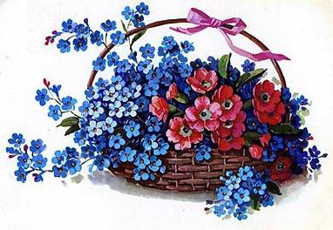
Тук-тук! — стучится в двери к нам.
Он только в тот приходит дом,
Где помогают маме.
Мы пол для мамы подметём,
На стол накроем сами.
Мы сварим для неё обед,
Мы с ней споём, станцуем.
Мы красками её портрет
В подарок нарисуем.
— Их не узнать! Вот это да! -
Тут мама скажет людям.
А мы всегда,
А мы всегда,
Всегда такими будем!
Берестов Валентин

8 МАРТА

Восьмое марта! Женский день!
Журчит ручей, звенит капель.
И солнце светит, тает снег,
И лучший в мире – мамин смех
Цветы подарит папа дочке
И милой мамочке моей,
И поцелует крепко в щечку,
И станет всем нам веселей
Монахова Е.

Над выпуском очередного номера газеты «Факел» работали ребята журналистского клуба «ПРОМЕТЕЙ», пресс-центр Дома детского творчества и его главный редактор. Пишите нам, звоните нам, наши координаты: с.Ирбейское, ул.Ленина,2, телефон: 31-2-02.
Читайте нашу газету на сайте ddtirbey.uсоz. ru

